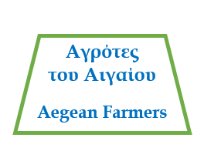

Αίτημα
προς τη Διοικούσα Επιτροπή της Κοιν.Σ.Επ.
«Αγρότες του Αιγαίου – Aegean Farmers»

Ο κάτωθι υπογεγραμμένος …………………………………. …………………………………… του …………………….……..…….., κάτοικος ………….……………………..………………, με ΑΔΤ: ………….………….…………… επιθυμώ να γίνω «Φίλος» της Κοιν.Σ.Επ. «Αγρότες του Αιγαίου – Aegean Farmers» (Α.Γε.Μ.Κ.Ο.: 000118403111).
Τηλέφωνο Επικοινωνίας:……………………………………………..
E-mail:…………………………………………………………………………..
Υπογραφή

Οι «Φίλοι» της Κοιν.Σ.Επ. δεν είναι τακτικά μέλη, αλλά εκείνα τα πρόσωπα που βοηθούν, ενισχύουν και ενθαρρύνουν το έργο της Κοιν.Σ.Επ. Οι «Φίλοι» δεν έχουν καμία οικονομική υποχρέωση απέναντι στην Κοιν.Σ.Επ., δεν έχουν δικαίωμα ψήφου αλλά μόνο λόγου, έχουν δικαίωμα κατόπιν πρόσκλησης της Κοιν.Σ.Επ. να παρίστανται στις συγκεντρώσεις που πραγματοποιούνται από αυτήν και να διατυπώνουν απόψεις και κρίσεις χωρίς ψήφο.

